Reši saj znaš!

1. Pobarvaj like po navodilih.

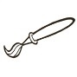  •

 •

 •

 •

2. Pobarvaj like po navodilih.
• •

• •

3. S šablono nariši kvadrat, krog, pravokotnik in trikotnik.

4. Dopolni vzorec.

